《离散数学》复习题A
一、填空题
- P：你努力，Q：你失败。“除非你努力，否则你将失败”的翻译为
；“虽然你努力了，但还是失败了”的翻译为
。
2、论域D={1，2}，指定谓词P
P (1,1) | P (1,2) | P (2,1) | P (2,2)
T | T | F | F
则公式真值为 。
- 设S={a₁ ，a₂ ，…，a₈}，B_{i}是S的子集，则由B₃₁所表达的子集是
。
- 设A={2，3，4，5，6}上的二元关系，则R=
（列举法）。
R的关系矩阵M_{R}=

。
5、设A={1，2，3}，则A上既不是对称的又不是反对称的关系R= ；A上既是对称的又是反对称的关系R= 。
* | a b c
a  b  c | a b c  b b c  c c b
6、设代数系统<A，*>，其中A={a，b，c},

则幺元是 ；是否有幂等性 ；是否有对称性 。

7、4阶群必是 群或 群。
8、下面偏序格是分配格的是 。
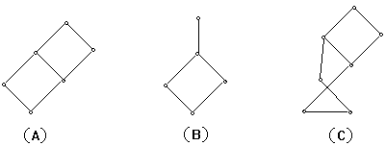
9、n个结点的无向完全图K_{n}的边数为 ，欧拉图的充要条件是
。
10、公式的根树表示为

。
二、选择题
1、在下述公式中是重言式为（ ）
A．；B．；
C．； D．。
2、命题公式 中极小项的个数为（ ），成真赋值的个数为（ ）。
A．0； B．1； C．2； D．3 。
3、设，则 有（ ）个元素。
A．3； B．6； C．7； D．8 。
- 设，定义上的等价关系
则由R产 生的上一个划分共有（ ）个分块。
A．4； B．5； C．6； D．9 。
5、设，S上关系R的关系图为
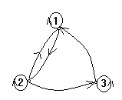
则R具有（ ）性质。
A．自反性、对称性、传递性； B．反自反性、反对称性；
C．反自反性、反对称性、传递性； D．自反性 。
6、设 为普通加法和乘法，则（ ）是域。
A． B．
C． D．= N 。
7、下面偏序集（ ）能构成格。
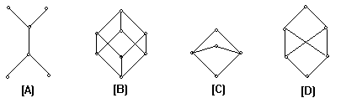
8、在如下的有向图中，从V₁到V₄长度为3 的道路有（ ）条。
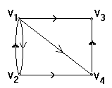
A．1； B．2； C．3； D．4 。
9、在如下各图中（ ）欧拉图。
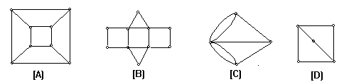
10、设R是实数集合，“”为普通乘法，则代数系统<R ，×> 是（ ）。
A．群； B．独异点； C．半群 ； D.不确定。
三、证明题
  - 设R是A上一个二元关系，
试证明若R是A上一个等价关系，则S也是A上的一个等价关系。
2、用逻辑推理证明：
所有的舞蹈者都很有风度，王华是个学生且是个舞蹈者。因此有些学生很有风度。
3、若是从A到B的函数，定义一个函数对任意有，证明：若f是A到B的满射，则g是从B到 的单射。
4、若无向图G中只有两个奇数度结点，则这两个结点一定连通。
5、设G是有n个结点的无向简单图，其边数，则G是Hamilton图
四、计算题
1、设<Z₆,+₆>是一个群，这里+₆是模6加法，Z₆={[0 ]，[1]，[2]，[3]，[4]，[5]}，试求出<Z₆,+₆>的所有子群及其相应左陪集。
2、权数1，4，9，16，25，36，49，64，81，100构造一棵最优二叉树。

《离散数学》复习题B
一、填空题
  - 设 f，g是自然数集N上的函数，
则 。
  - 设A={a，b，c}，A上二元关系R={< a, a > , < a, b >,< a, c >, < c, c>} ,
则s（R）= 。
  - A={1，2，3，4，5，6}，A上二元关系，则用列举法
T= ；
T的关系图为
；
T具有 性质。
  - 集合的幂集= 。
  - P，Q真值为0 ；R，S真值为1。则的真值为 。
  - 的主合取范式为 。
  - 设 P（x）：x是素数， E(x)：x 是偶数，O(x)：x是奇数 N (x,y)：x可以整数y。则谓词的自然语言是
。
  - 谓词的前束范式为
。
二、选择题
1、下述命题公式中，是重言式的为（ ）。
A、； B、；
C、； D、。
_{2、}的主析取范式中含极小项的个数为（ ）。
A 、2； B、 3； C、5； D、0； E、 8 。
3、给定推理
① P
② US①
③ P
④ ES③
⑤ T②④I
⑥ UG⑤
推理过程中错在（ ）。
A、①->②; B、②->③; C、③->④; D、④->⑤; E、⑤->⑥
4、设S₁={1，2，…，8，9}，S₂={2，4，6，8}，S₃={1，3，5，7，9}，S₄={3，4，5}，
S₅={3，5}，在条件下X与（ ）集合相等。
    - X=S₂或S₅ ； B、X=S₄或S₅；
C、X=S₁，S₂或S₄； D、X与S₁，…，S₅中任何集合都不等。
5、设R和S是P上的关系，P是所有人的集合，，则表示关系 （ ）。
A、；
B、；
C、 ； D、。
6、下面函数（ ）是单射而非满射。
A、；
B、；
C、；
D、。
其中R为实数集，Z为整数集，R⁺，Z⁺分别表示正实数与正整数集。
7、设S={1，2，3}，R为S上的关系，其关系图为
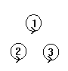
则R具有（ ）的性质。
    - 自反、对称、传递； B、什么性质也没有；
C、反自反、反对称、传递； D、自反、对称、反对称、传递。
8、设，则有（ ）。
A、{{1,2}} ；B、{1,2 } ； C、{1} ； D、{2} 。
9、设A={1 ,2 ,3 }，则A上有（ ）个二元关系。
A、2³ ； B、3² ； C、； D、。
10、全体小项合取式为（ ）。
A、可满足式； B、矛盾式； C、永真式； D、A，B，C 都有可能。
三、证明题
1、
2、
四、解答题
集合X={<1,2>, <3,4>, <5,6>,… }，R={<<x₁,y₁>,<x₂,y₂>>|x₁+y₂ ₌ x₂+y₁} 。
- 证明R是X上的等价关系。
- 求出X关于R的商集。
五、简答题
设集合A={ a ,b , c , d }上关系R={< a, b > , < b , a > , < b , c > , < c , d >}
要求 1、写出R的关系矩阵和关系图。
- 用矩阵运算求出R的传递闭包。
六、理论题
1、设f和g是函数，证明也是函数。
2、设函数，证明 有一左逆函数当且仅当f是入射函数。

